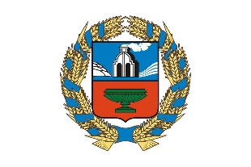 |  | Управление Алтайского края по развитию предпринимательства и рыночной инфраструктуры, www.altsmb.ru, (385-2) 242467

Татьяна Илюшникова: более 6 трлн рублей составил объем финподдержки бизнеса в рамках нацпроекта МСП
С 2020 года объем финансовой поддержки бизнеса в рамках национального проекта «Малое и среднее предпринимательство» составил более 6 трлн рублей. Об этом сообщила заместитель Министра экономического развития РФ Татьяна Илюшникова в ходе панельной сессии «Перспективы для роста малого и среднего бизнеса и предпринимательства в России» V финансового форума «Просто капитал».
«Доступные финансовые инструменты наиболее востребованы у бизнеса. Компании, работающие с привлечением таких инструментов, показывают более высокие темпы роста прибыли и расширения штата. С 2020 года более 6 трлн рублей составил объем финансовой поддержки бизнеса через льготные кредитные программы, микрозаймы и гарантийную поддержку. Эти средства помогли бизнесу пройти турбулентные зоны прошлых лет и сохранять уверенное развитие»,— сообщила заместитель министра экономического развития РФ Татьяна Илюшникова.
В финансовую поддержку входят льготные банковские программы: 3,7 трлн рублей бизнес получил по программе «1764», 600 млрд рублей – по программе стимулирования кредитования (ПСК), 130 млрд рублей – по комбинированной программе 1764+ПСК.
Более 200 млрд рублей получили предприниматели в виде льготных микрозаймов через региональные микрофинансовые организации.
Благодаря поручительствам региональных гарантийных организаций предприниматели привлекли более 1,1 трлн рублей, а благодаря «зонтичным» поручательствам – более 600 млрд рублей.
Поддержка бизнесу оказывается в рамках национального проекта «Малое и среднее предпринимательство», инициированного Президентом РФ.

